BẢN THUYẾT MINH THIẾT KẾ GIẢI PHÁP CHI TIẾT
VIETSAFE AI — NỀN TẢNG BẢN ĐỒ CẢNH BÁO SỚM NGẬP LỤT, ÙN TẮC, SỰ CỐ VÀ ỨNG CỨU GIAO THÔNG THỜI GIAN THỰC
Cuộc thi Dữ liệu vì Cuộc sống — Data for Life 2026 | Phiên bản thiết kế: 1.0 (Cập nhật 09/2026)
📌 TÓM TẮT ĐỊNH HƯỚNG TÀI LIỆU
Tài liệu này được biên soạn theo cấu trúc chuẩn hóa nhằm giải quyết triệt để 4 câu hỏi trọng tâm của Hội đồng Giám khảo: (1) Bài toán là gì?; (2) Ý tưởng giải quyết bài toán; (3) Tệp người dùng là ai?; (4) Cách giải quyết bài toán cốt lõi. Hệ thống tích hợp công nghệ AI Không gian - Thời gian (T-GCN), kho dữ liệu Quan sát Trái Đất của NASA (Earthdata) và quy trình điều phối ứng cứu khẩn cấp 24/7.

1. BÀI TOÁN LÀ GÌ? (THỰC TRẠNG & THÁCH THỨC GIAO THÔNG ĐÔ THỊ)

1.1. Thực trạng áp lực giao thông đô thị và thiên tai cực đoan tại Thủ đô Hà Nội
Hà Nội là trung tâm chính trị, kinh tế, văn hóa của cả nước với mật độ dân số và phương tiện giao thông thuộc hàng cao nhất khu vực (hơn 8 triệu dân và trên 7,8 triệu phương tiện cá nhân). Tốc độ đô thị hóa nhanh chóng kết hợp với hiện tượng biến đổi khí hậu toàn cầu đã khiến Thủ đô thường xuyên phải đối mặt với hai vấn đề nan giải:
- • Áp lực giờ cao điểm: Tình trạng ùn tắc giao thông thường nhật: Xảy ra trên các trục đường huyết mạch (Láng, Nguyễn Trãi, Cầu Giấy, Kim Mã...) vào các khung giờ cao điểm sáng và chiều, gây lãng phí hàng triệu giờ công và hàng nghìn tỷ đồng nhiên liệu mỗi năm.
- • Ngập lụt mùa mưa bão: Hiện tượng thời tiết cực đoan và ngập úng đô thị: Các trận mưa lớn dồn dập vượt quá năng lực thiết kế của hệ thống tiêu thoát nước đô thị, biến nhiều cung đường trọng yếu thành 'điểm đen ngập nước' cục bộ.

1.2. Phản ứng dây chuyền tiêu cực và hậu quả xã hội
Trong bối cảnh giao thông đô thị, ngập nước và ùn tắc có mối quan hệ nhân quả khăng khít, tạo nên chuỗi phản ứng dây chuyền nghiêm trọng:
- Chuỗi tác động 1 (Ùn tắc): Mưa lớn bất ngờ → Nước dâng ngập lòng đường → Tốc độ phương tiện giảm đột ngột → Hình thành nút thắt cổ chai → Ùn tắc lan truyền ra toàn mạng lưới.
- Chuỗi tác động 2 (Thiệt hại phương tiện): Ngập sâu trên 25–30cm → Phương tiện (đặc biệt là xe máy và ô tô con) bị chết máy do nước lọt vào buồng đốt → Nguy cơ Thủy Kích (cong tay biên, vỡ lốc máy) → Xe nằm chắn giữa đường gây tê liệt toàn bộ tuyến giao thông.
- Chuỗi tác động 3 (Cô lập & Ứng cứu): Các trục đường huyết mạch bị chia cắt → Người dân và phương tiện bị cô lập giữa mưa bão → Phát sinh nhu cầu ứng cứu khẩn cấp, kéo xe và hỗ trợ kỹ thuật tại chỗ.
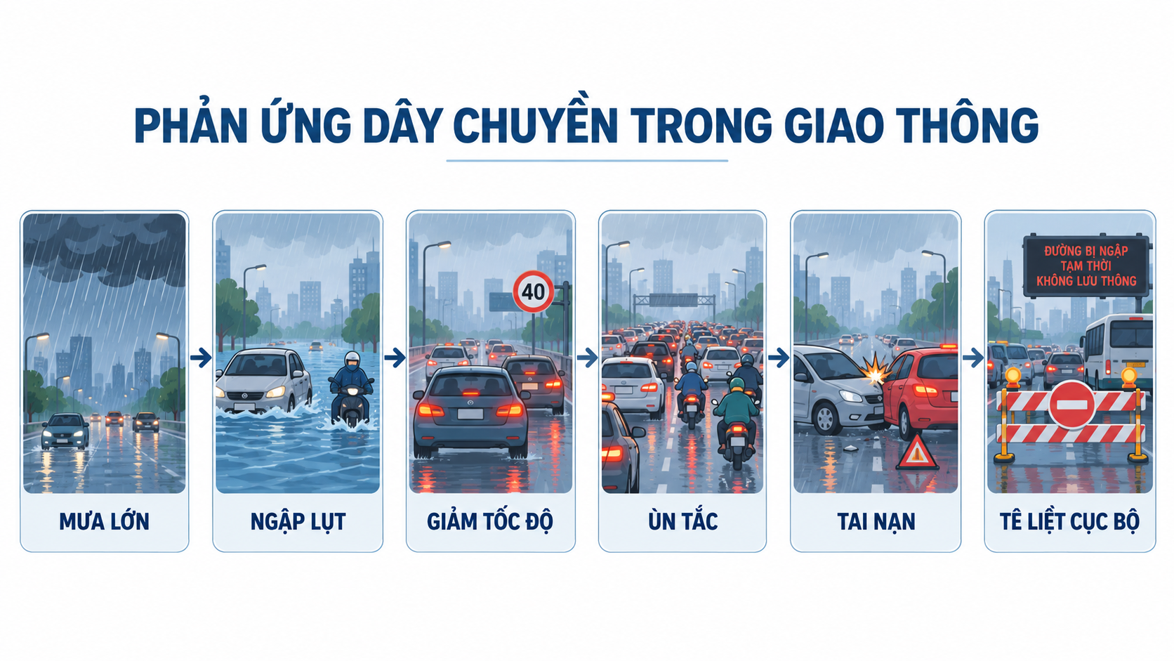
Hình 1: Chuỗi phản ứng dây chuyền ngập lụt, ùn tắc và cô lập giao thông trong đô thị

1.3. Hạn chế cốt tử của các giải pháp bản đồ và hệ thống hiện hữu
Hiện nay, người dân và các cơ quan chức năng vẫn sử dụng các ứng dụng bản đồ phổ biến (như Google Maps, Apple Maps) hoặc các hệ thống giám sát rời rạc. Tuy nhiên, các giải pháp này bộc lộ những điểm yếu rất lớn khi đối mặt với ngập lụt:
- 1. Thiếu tính dự báo đón đầu: Cơ chế 'phản ứng sau sự việc' (Reactive): Google Maps chỉ hiển thị đoạn đường màu đỏ khi các xe đi trước ĐÃ BỊ TẮC hoặc ĐÃ BỊ KẸT trong nước ngập. Hệ thống hoàn toàn không có khả năng 'nhìn trước' 30–60 phút tới để cảnh báo người chuẩn bị khởi hành né tránh điểm ngập đang hình thành.
- 2. Không có dữ liệu chuyên biệt về ngập lụt: Google Maps chỉ đo tốc độ di chuyển của điện thoại, không có dữ liệu về mực nước, độ trũng địa hình tự nhiên, lượng mưa hay năng lực thoát nước của từng cung đường.
- 3. Định tuyến cào bằng, không phân biệt loại xe: Một đoạn đường ngập 20cm thì ô tô SUV có thể lội qua an toàn, nhưng xe máy sẽ bị chết máy ngay lập tức. Các bản đồ hiện nay định tuyến giống nhau cho mọi phương tiện, dẫn đến xe máy lao vào vùng ngập sâu.
- 4. Thiếu kênh ứng cứu khẩn cấp tại chỗ: Khi xe bị chết máy ngập nước hoặc tai nạn giữa đường, người dân hoàn toàn bị bỏ rơi, phải tự tìm số điện thoại cứu hộ trôi nổi trên mạng với nguy cơ bị 'chặt chém' hoặc chờ đợi hàng giờ trong mưa lạnh.

1.4. 6 Câu hỏi lớn mà đề tài VietSafe AI giải quyết
Để giải quyết triệt để bài toán trên, VietSafe AI tập trung trả lời 6 câu hỏi cốt lõi:
- Câu hỏi 1: Chuyện gì đang xảy ra trên mạng lưới đường bộ? (Thông thoáng, ùn tắc, ngập lụt hay sự cố cấm đường?)
- Câu hỏi 2: Sự cố đang xảy ra ở đoạn đường cụ thể nào? (Định danh chính xác theo mã đoạn đường road_segment_id).
- Câu hỏi 3: Mức độ nghiêm trọng ra sao? (Mức 1-Nhẹ, Mức 2-Trung bình, Mức 3-Nghiêm trọng không thể lưu thông).
- Câu hỏi 4: Trong 15, 30 và 60 phút tới tình hình sẽ diễn biến như thế nào? (Dự báo đón đầu xu hướng rủi ro).
- Câu hỏi 5: Người dân nên di chuyển theo lộ trình an toàn nào? (Tuyến đường né ngập thích ứng cho xe máy và ô tô).
- Câu hỏi 6: Khi xe gặp nạn, làm sao để kết nối đội cứu hộ phù hợp nhanh nhất với vị trí GPS chính xác?

2. Ý TƯỞNG GIẢI QUYẾT BÀI TOÁN (TRIẾT LÝ & ĐỘT PHÁ CÔNG NGHỆ)

2.1. Triết lý 3 trụ cột: PREDICT — PROTECT — RESPOND
VietSafe AI không đơn thuần là một ứng dụng bản đồ thông tin giao thông, mà được xây dựng như một Hệ sinh thái công nghệ dữ liệu số vận hành khép kín theo chu trình 3 giai đoạn:
- Trụ cột 1: PREDICT (Dự báo đón đầu): Ứng dụng trí tuệ nhân tạo không - thời gian kết hợp dữ liệu viễn thám radar vệ tinh NASA để 'nhìn thấy trước' các điểm ngập úng và ùn tắc trước 30–60 phút khi mưa dông trút xuống.
- Trụ cột 2: PROTECT (Bảo vệ chủ động): Cung cấp bản đồ cảnh báo trực quan thời gian thực, thuật toán định tuyến thông minh né vùng trũng ngập thích ứng theo từng loại xe máy/ô tô, giúp người dân bảo vệ tài sản và tính mạng.
- Trụ cột 3: RESPOND (Ứng cứu kịp thời): Thiết lập mạng lưới ứng cứu giao thông khẩn cấp 24/7, kết nối tự động định vị GPS với đội ngũ cứu hộ xe máy lưu động, xe kéo sàn trượt ô tô chuyên nghiệp khi sự cố phát sinh.

2.2. Ý tưởng xây dựng Bản sao số động (Urban Mobility & Risk Digital Twin)
Hệ thống số hóa toàn bộ mạng lưới giao thông Thủ đô thành một Bản sao số động. Mỗi đoạn đường (road segment) là một thực thể sống liên tục cập nhật trạng thái theo thời gian thực gồm:
- - Vận tốc & Mật độ: Vận tốc trung bình (km/h) và phân cấp lưu thông (Thông thoáng → Đông → Ùn tắc → Tê liệt).
- - Nguy cơ ngập nước: Trạng thái hiện tại (Không ngập → Ngập nhẹ → Ngập sâu) và Xác suất nguy cơ ngập trong 30–60 phút tới (0–100%).
- - Chỉ số Rủi ro tổng hợp: Chỉ số rủi ro đa biến (Road Risk Score từ 0–100) tích hợp từ ngập, ùn tắc, tai nạn, thời tiết và đặc trưng trũng địa hình.

2.3. Đột phá NCKH: Dung hợp Dữ liệu Quan sát Trái Đất từ NASA Earthdata
Điểm đột phá khoa học của đề tài là hướng tiếp cận Physics-Informed Data-Driven AI, kết hợp mô hình học sâu hiện đại với tri thức vật lý tự nhiên thông qua kho dữ liệu mở hơn 36.000 tập dữ liệu của NASA (data.nasa.gov):
- 🛰️ NASA GPM - IMERG: Dữ liệu viễn thám lượng mưa radar vệ tinh toàn cầu chu kỳ 30 phút, độ phân giải 0.1° (~10km). Giúp phát hiện sớm hướng di chuyển và cường độ các khối mây dông từ 30–60 phút trước khi mưa rơi xuống đất, giải quyết triệt để điểm mù thiếu trạm đo mưa mặt đất.
- 🌍 NASA SMAP: Cung cấp chỉ số độ ẩm đất bề mặt. Theo định luật bão hòa thủy văn (Saturation Excess), khi đất ngậm no nước, 100% lượng mưa dội xuống sẽ lập tức chuyển hóa thành dòng chảy tràn bề mặt gây ngập đô thị tức thì. Đây là biến điều kiện biên cực kỳ quan trọng.
- ⛰️ NASA SRTM & NASADEM: Dữ liệu mô hình số độ cao địa hình độ phân giải 30m, cho phép trích xuất Chỉ số trũng địa hình (Topographic Wetness Index - TWI = ln(α / tan β)) và độ dốc tự nhiên của từng cung đường để gắn làm thuộc tính tĩnh vào đồ thị giao thông.
- 🏙️ NASA Landsat NDBI: Đo lường tỷ lệ bề mặt không thấm nước đô thị (bê tông, nhựa đường). Khu vực có hệ số dòng chảy xấp xỉ 0.9 (nước không thấm được) quyết định trực tiếp tốc độ dâng ngập tại các quận trung tâm.
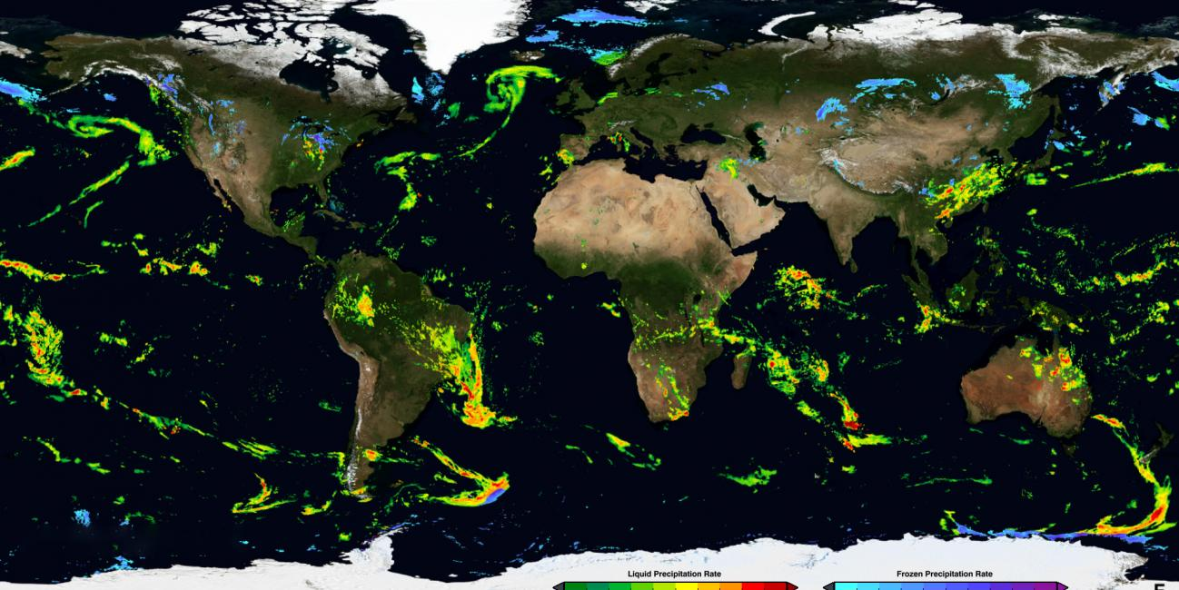
Hình 2: Trích xuất dữ liệu lượng mưa vệ tinh NASA GPM (IMERG) phục vụ dự báo đón đầu

3. TỆP NGƯỜI DÙNG LÀ AI? (ĐỐI TƯỢNG HƯỞNG LỢI & PHÂN QUYỀN TRUY CẬP)
VietSafe AI được thiết kế đa tầng giao diện, phục vụ đồng thời nhiều nhóm đối tượng trong xã hội với cơ chế kiểm soát truy cập phân quyền chặt chẽ (Role-Based Access Control - RBAC):

3.1. Người dân và người tham gia giao thông (Citizens & Drivers)
Đây là đối tượng hưởng lợi lớn nhất của đề tài, bao gồm người đi xe máy, tài xế ô tô con, tài xế taxi, xe công nghệ, người giao hàng (shipper) và học sinh - sinh viên di chuyển hàng ngày tại Hà Nội.
- - Quyền lợi vãng lai (Guest): Xem bản đồ trực quan các điểm ngập, ùn tắc, tai nạn theo thời gian thực.
- - Quyền lợi vãng lai (Guest): Xem biểu đồ dự báo rủi ro ngập 30–60 phút trên từng cung đường trước khi khởi hành.
- - Quyền lợi vãng lai (Guest): Sử dụng tính năng tìm tuyến đường thay thế né ngập riêng biệt cho xe máy và ô tô.
- - Quyền lợi vãng lai (Guest): Tra cứu danh bạ cứu hộ và gửi form yêu cầu điều phối ứng cứu khẩn cấp qua GPS 24/7.
- - Tài khoản định danh (Citizen): Đăng nhập tài khoản Người dân (Citizen) để gửi phản ánh hiện trường kèm ảnh chụp minh chứng, đóng góp dữ liệu cho cộng đồng.

3.2. Lực lượng Ứng cứu & Cứu hộ Giao thông (Emergency Rescue Teams)
Bao gồm các đơn vị cứu hộ xe máy lưu động, các tổng đài xe kéo sàn trượt ô tô, xe cẩu chuyên dụng (Cứu Hộ Xe Máy 247, Cứu Hộ Ô Tô 24h, Trung Tâm Cứu Hộ 116).
- - Lợi ích nghiệp vụ: Tiếp nhận ngay lập tức yêu cầu ứng cứu kèm tọa độ GPS chính xác và tình trạng hư hỏng (chết máy ngập nước, nghi ngờ thủy kích, hỏng ắc quy, nổ lốp).
- - Lợi ích nghiệp vụ: Tiếp cận hiện trường nhanh nhất (15–20 phút) nhờ thuật toán định tuyến tránh các cung đường đang bị ngập sâu chia cắt.

3.3. Cơ quan Quản lý Giao thông, Thoát nước & Ban Chỉ huy PCTT
Bao gồm Sở Giao thông Vận tải, Cảnh sát Giao thông Hà Nội, Công ty TNHH MTV Thoát nước Hà Nội, Ban Chỉ huy Phòng chống thiên tai & Tìm kiếm cứu nạn TP. Hà Nội.
- - Tài khoản Quản trị viên (Admin): Nắm bắt bức tranh toàn cảnh tình hình giao thông và ngập úng thời gian thực (Common Operational Picture).
- - Kiểm duyệt dữ liệu: Kiểm duyệt và phê duyệt các phản ánh của người dân trước khi đưa vào thuật toán định tuyến, ngăn chặn tin giả.
- - Ra quyết định: Chủ động điều phối đóng đường tạm thời, kích hoạt trạm bơm tiêu thoát nước, phân luồng từ xa tại các nút giao trọng điểm.
- - Báo cáo & Quy hoạch: Trích xuất dữ liệu lịch sử ngập và dự báo (CSV/JSON) phục vụ công tác nghiên cứu, quy hoạch hạ tầng giao thông đô thị lâu dài.

4. CÁCH GIẢI QUYẾT BÀI TOÁN CỐT LÕI (KIẾN TRÚC, MÔ HÌNH AI & PHÂN HỆ WEBSITE)

4.1. Kiến trúc tổng thể 6 lớp của hệ thống
Hệ thống được thiết kế theo kiến trúc module hóa hướng dịch vụ (Service-Oriented Architecture), đảm bảo khả năng mở rộng quy mô độc lập giữa các thành phần:
- • Lớp 1 — Data Sources: Thu thập dữ liệu đa nguồn gồm camera AI, GPS xe buýt/taxi, khí tượng thủy văn, bản đồ OSM, dữ liệu lịch sử, phản ánh cộng đồng và dữ liệu viễn thám NASA (GPM, SMAP, SRTM).
- • Lớp 2 — Data Ingestion: Bộ tiếp nhận tập trung (API Gateway, Schedulers, WebSocket) kiểm tra schema, gắn nhãn thời gian và đẩy vào hàng đợi xử lý.
- • Lớp 3 — Data Processing & Geocoding: Làm sạch dữ liệu, chuẩn hóa đơn vị và khớp không gian (road segment matching) về mã định danh thống nhất road_segment_id.
- • Lớp 4 — Event Fusion Engine: Động cơ dung hợp đa nguồn, đối chiếu bằng chứng không - thời gian, gộp sự kiện trùng và tính toán điểm tin cậy Confidence Score.
- • Lớp 5 — AI & Analytics Engine: Mô hình T-GCN dự báo ngập và tốc độ 30–60 phút, thuật toán tính điểm rủi ro Road Risk Score, động cơ định tuyến thông minh.
- • Lớp 6 — Application Layer: Giao diện web tương tác bản đồ, bảng điều khiển quản trị, phân hệ cứu hộ khẩn cấp và cổng API tích hợp.
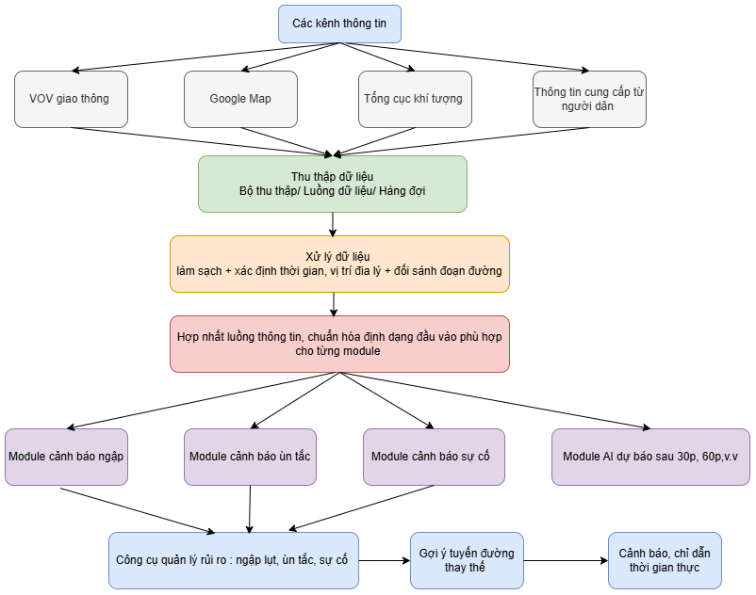
Hình 3: Kiến trúc luồng xử lý dữ liệu và tương tác các thành phần hệ thống VietSafe

4.2. Mô hình AI cốt lõi: T-GCN (Temporal Graph Convolutional Network)
Trọng tâm của phân hệ AI là kiến trúc Spatio-Temporal kết hợp giữa Mạng nơ-ron đồ thị (Graph Convolutional Network - GCN) và Mạng hồi quy có cổng (Gated Recurrent Unit - GRU):
- 1. Học tương quan không gian (Spatial Dependencies - GCN): Khối GCN mô hình hóa mạng lưới 36 đoạn đường và 25 nút giao thông thành đồ thị toán học G = (V, E) với ma trận kề A. Khi một cung đường bị ngập sâu hoặc xảy ra sự cố, dòng xe bị dồn ứ sẽ lan truyền áp lực sang các cung đường tiếp giáp; GCN chụp lại toàn bộ quy luật lan truyền không gian này.
- 2. Học biến thiên thời gian (Temporal Dynamics - GRU): Khối GRU với cơ chế cổng cập nhật và cổng quên giúp mô hình ghi nhớ các đặc tính chuỗi thời gian của lượng mưa tích lũy, tốc độ dòng xe biến thiên qua các bước thời gian (t-3, t-2, t-1, t).
- 3. Lớp Data Fusion: Vector đặc trưng đầu vào tại mỗi nút đường gồm: vận tốc hiện tại, lượng mưa radar vệ tinh NASA GPM, chỉ số trũng địa hình TWI, độ ẩm đất bão hòa NASA SMAP, sự cố hiện trường và hệ số giờ cao điểm.
- 4. Đầu ra dự báo (Forecasting Output): Mô hình dự đoán đồng thời: (1) Xác suất nguy cơ ngập (/100) và (2) Vận tốc dòng xe dự kiến (km/h) tại các mốc tương lai +15, +30, +45, +60 phút.
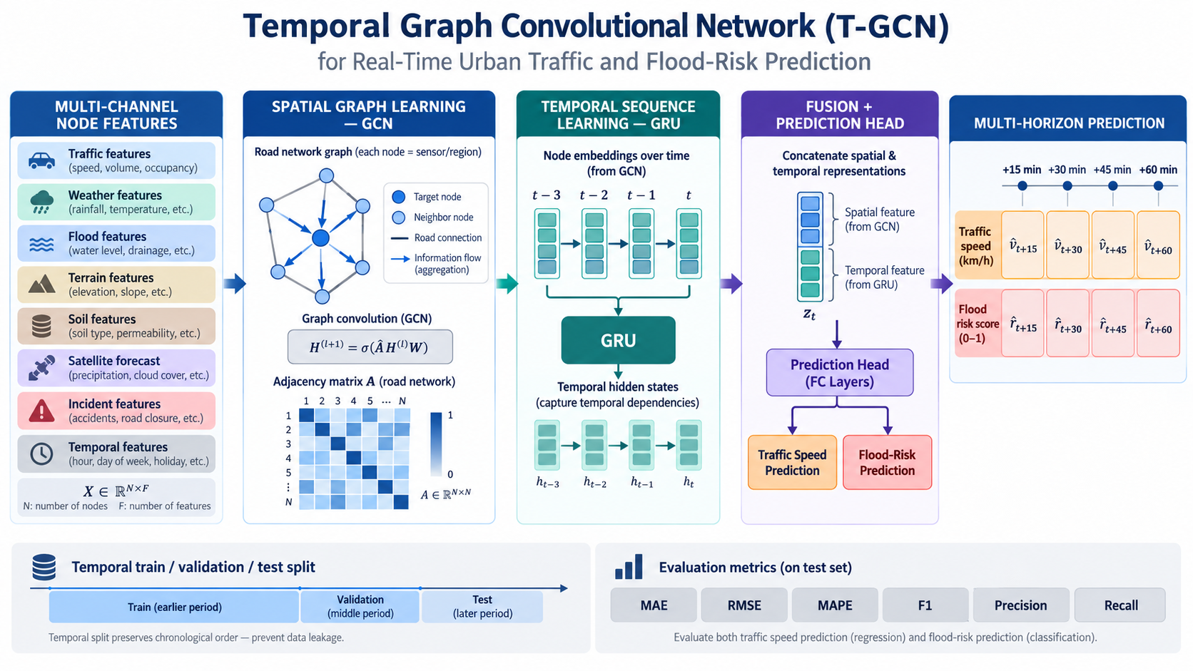
Hình 4: Kiến trúc mô hình học sâu Không gian - Thời gian T-GCN tích hợp dữ liệu viễn thám NASA

4.3. Chỉ số Rủi ro đoạn đường động (Road Risk Score)
Chỉ số Road Risk Score (thang điểm 0–100) là đại lượng trung tâm phản ánh tổng hợp mức độ nguy hiểm của từng cung đường theo thời gian thực:
Công thức: Road_Risk_Score = w1 × Rủi_ro_Ngập + w2 × Mức_độ_Ùn_tắc + w3 × Mức_độ_Sự_cố + w4 × Phạt_Thời_tiết + w5 × Nguy_cơ_Địa_hình
Trong đó, Rủi ro ngập được tính kết hợp từ hiện trạng và dự báo vệ tinh; Nguy cơ địa hình được trích xuất từ chỉ số TWI của NASA SRTM. Chỉ số này được cập nhật tự động mỗi 10 giây và cấp dữ liệu trực tiếp vào động cơ định tuyến.

4.4. Động cơ Định tuyến thông minh né điểm ngập (Risk-aware Routing)
Khác với thuật toán tìm đường ngắn nhất truyền thống, VietSafe AI sử dụng thuật toán Dijkstra cải tiến với hàm trọng số chi phí động (Cost function):
Hàm chi phí: Cost = α × Thời_gian_di_chuyển + β × Rủi_ro_Ngập_nước + γ × Mức_Ùn_tắc + δ × Trọng_số_Sự_cố
- • Loại trừ đường đóng: Các đoạn đường có sự cố đóng đường hoặc ngập sâu vượt ngưỡng an toàn sẽ bị gán chi phí vô cùng (Cost = ∞), tự động bị loại bỏ hoàn toàn khỏi đồ thị di chuyển.
- • Phân loại theo phương tiện: Thuật toán áp dụng ngưỡng chịu ngập riêng: Xe máy bị phạt nặng khi mực nước dự kiến > 15cm; Ô tô chịu ngập tốt hơn đến 25-30cm. Do đó, hệ thống sẽ đề xuất hai tuyến đường hoàn toàn khác nhau cho hai loại xe.
- • Gợi ý lộ trình kép: Hệ thống đề xuất song song 'Tuyến an toàn nhất' (ưu tiên né tối đa các vùng trũng ngập) và 'Tuyến nhanh nhất' (cân bằng giữa thời gian và rủi ro) để người dân lựa chọn.

4.5. Hiện thực hóa chi tiết trên các Module chức năng Website
Toàn bộ các thuật toán và mô hình khoa học trên đã được hiện thực hóa đầy đủ, mượt mà trên nền tảng web VietSafe (vietsafe-web):

Module 1: Bản đồ giám sát cảnh báo thời gian thực (Live Traffic Map)
Hiển thị 36 đoạn đường và 25 nút giao trọng điểm nội thành Hà Nội trên nền bản đồ Stadia Maps Alidade Smooth sắc nét. Phân loại 4 màu trực quan: Xanh (Thông thoáng), Cam (Ùn tắc), Xanh dương (Ngập nước), Đỏ (Đường đóng/Sự cố). Tích hợp thanh tua nhanh thời gian (+0, +30, +60 phút), định vị GPS, tìm kiếm tên đường và thanh cảnh báo tự động khi có tuyến đường bị ngập sâu cô lập.
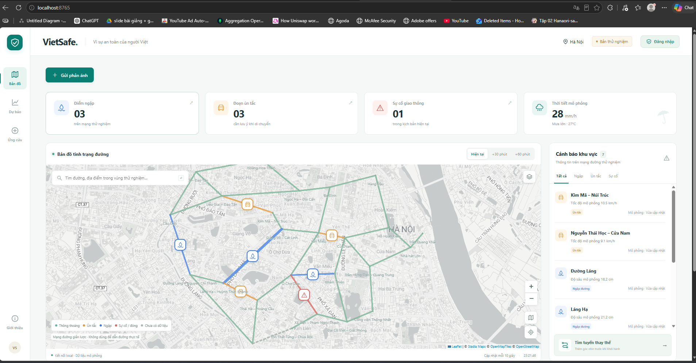
Hình 5: Giao diện Bản đồ giám sát thời gian thực với các lớp cảnh báo ngập và ùn tắc tại Hà Nội

Module 2: Dự báo rủi ro theo đoạn đường (AI Forecasting)
Cho phép người dùng chọn từng cung đường và kịch bản mưa (Trời khô 0mm/h, Mưa lớn 28mm/h, Mưa bão 55mm/h) để quan sát diễn biến điểm nguy cơ ngập và rủi ro tổng hợp qua biểu đồ đường kép SVG tại các mốc Hiện tại, +15, +30, +45, +60 phút. Cung cấp nút tải về nhật ký dự báo phục vụ nghiên cứu.
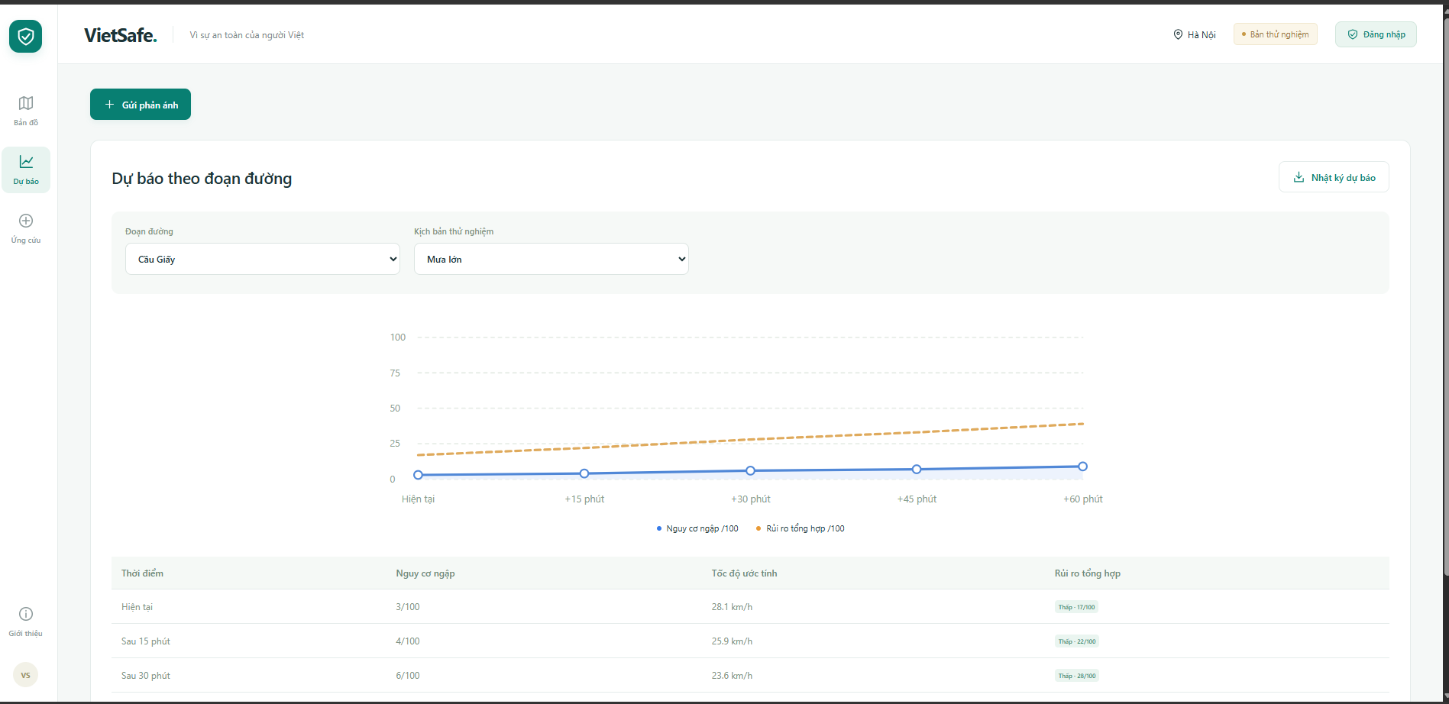
Hình 6: Biểu đồ đường kép dự báo nguy cơ ngập nước và rủi ro giao thông theo chuỗi thời gian

Module 3: Tiếp nhận phản ánh hiện trường từ cộng đồng (Crowdsourcing)
Người dân đăng nhập tài khoản có thể gửi phản ánh ngập, ùn tắc hoặc sự cố kèm tọa độ GPS tự động, ghim trên bản đồ và đính kèm ảnh chụp hiện trường (JPG, PNG, WebP). Hệ thống trang bị cơ chế chống spam chặn gửi lặp trong 5 phút.
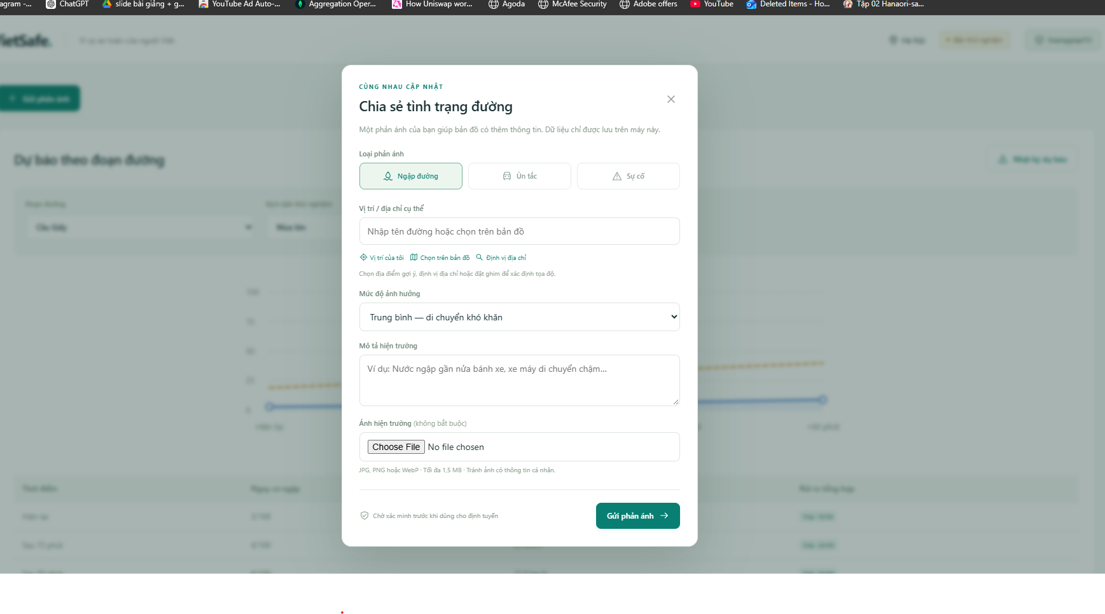
Hình 7: Form gửi phản ánh hiện trường kèm bằng chứng hình ảnh và tọa độ định vị

Module 4: Bàn làm việc kiểm duyệt của Quản trị viên (Admin Review & Governance)
Dành riêng cho cơ quan quản lý (tài khoản admin). Cho phép giám sát 10 nguồn dữ liệu, điều khiển kịch bản diễn tập thời tiết, duyệt phản ánh của người dân theo quy trình minh bạch (Chờ duyệt → Đã xác minh → Đã xử lý / Từ chối). Chỉ phản ánh đã được xác minh mới tác động đến thuật toán định tuyến.
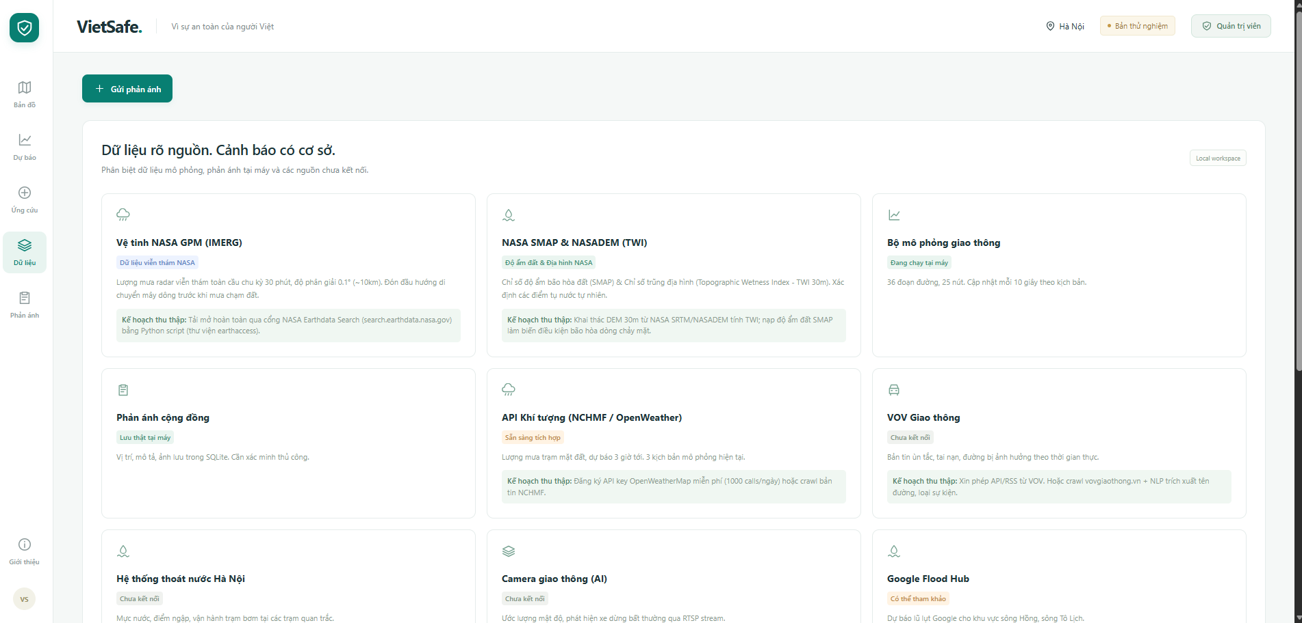
Hình 8: Bảng điều khiển quản trị nguồn dữ liệu và kịch bản mô phỏng
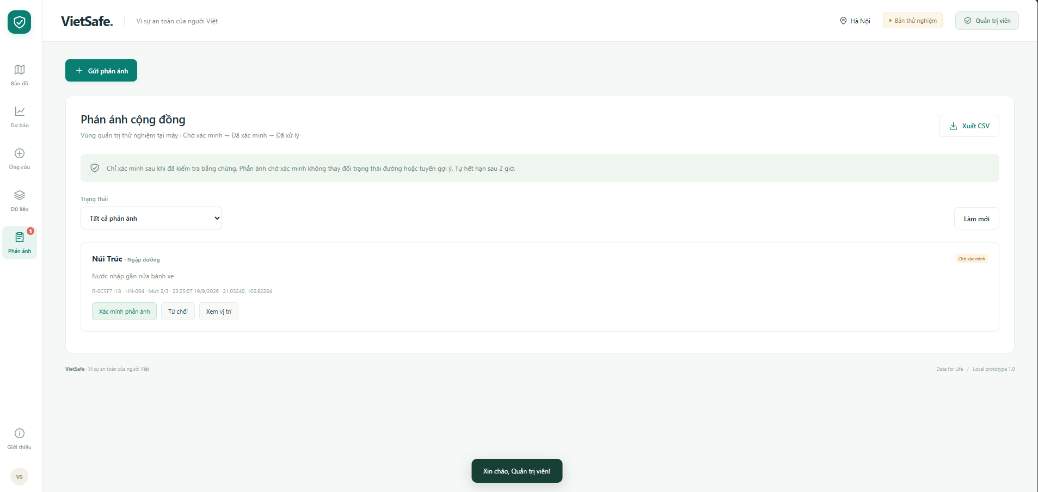
Hình 9: Quy trình kiểm duyệt phản ánh hiện trường của người dân

Module 5: Mạng lưới Ứng cứu & Cứu hộ Giao thông khẩn cấp 24/7 (Emergency Rescue)
Hỗ trợ khẩn cấp người dân gặp nạn khi xe chết máy giữa dòng nước ngập hoặc va chạm. Tích hợp thanh hotline 1-chạm (Cứu Hộ Xe Máy 247: 0944.883.288; Cứu Hộ Ô Tô 24h: 0967.119.119; Trung Tâm Cứu Hộ 116: 0896.116.116). Form điều phối tự động lấy vị trí GPS hiện tại, phân loại sự cố và đề xuất ngay đơn vị cứu hộ phù hợp nhất kèm nút gọi trực tiếp. Đi kèm cẩm nang 4 nguyên tắc vàng phòng chống hiện tượng Thủy kích nguy hiểm.
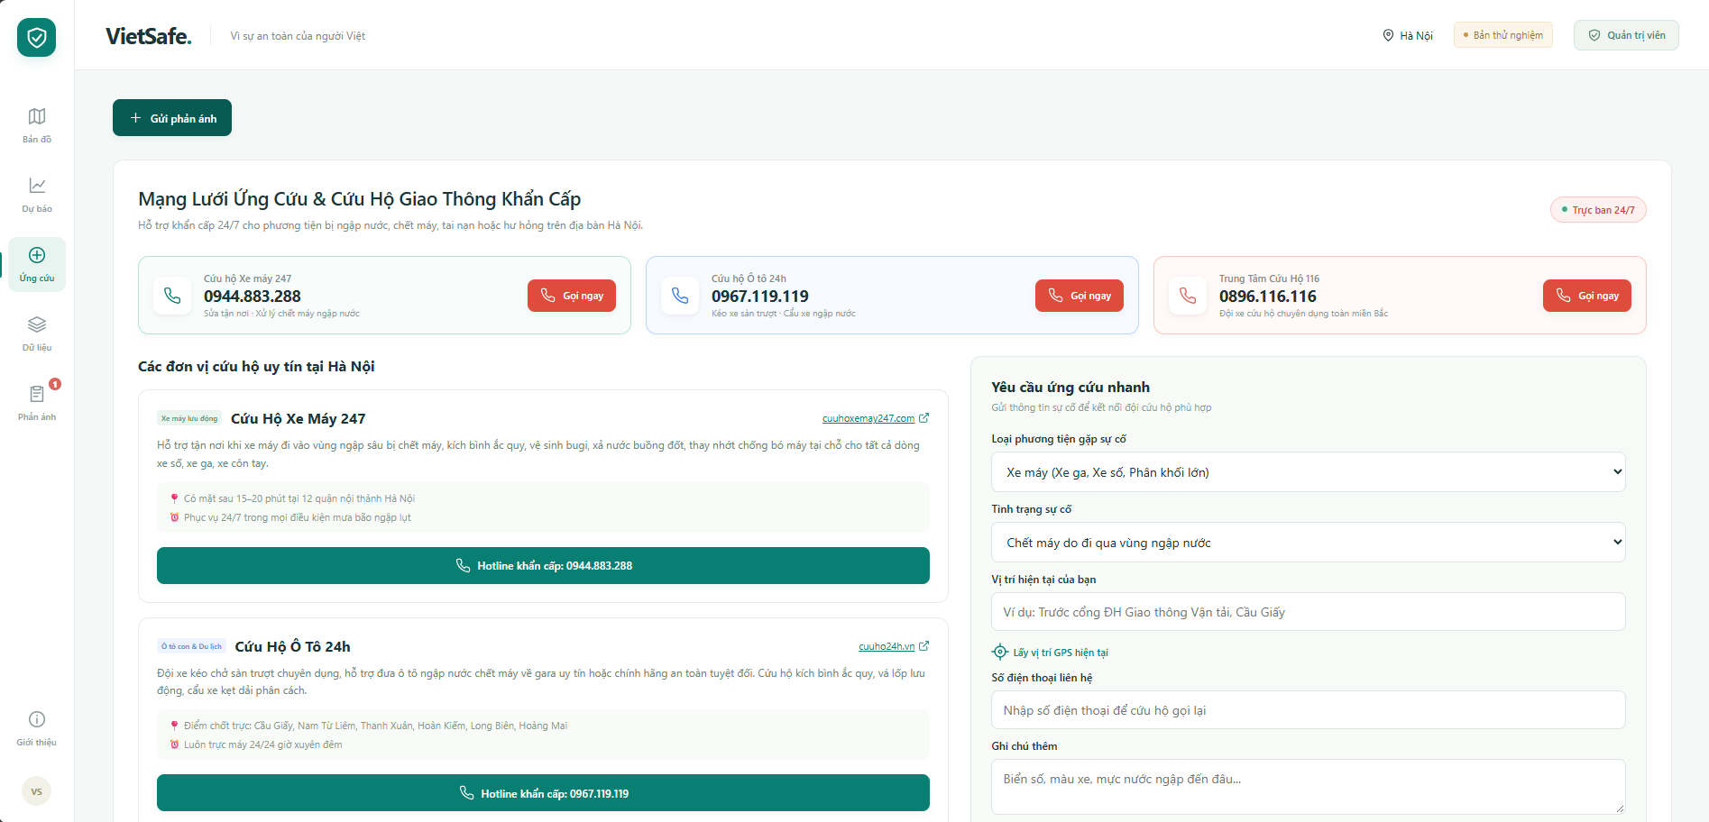
Hình 10: Mạng lưới hotline ứng cứu khẩn cấp 24/7 và danh bạ đơn vị cứu hộ chuyên nghiệp
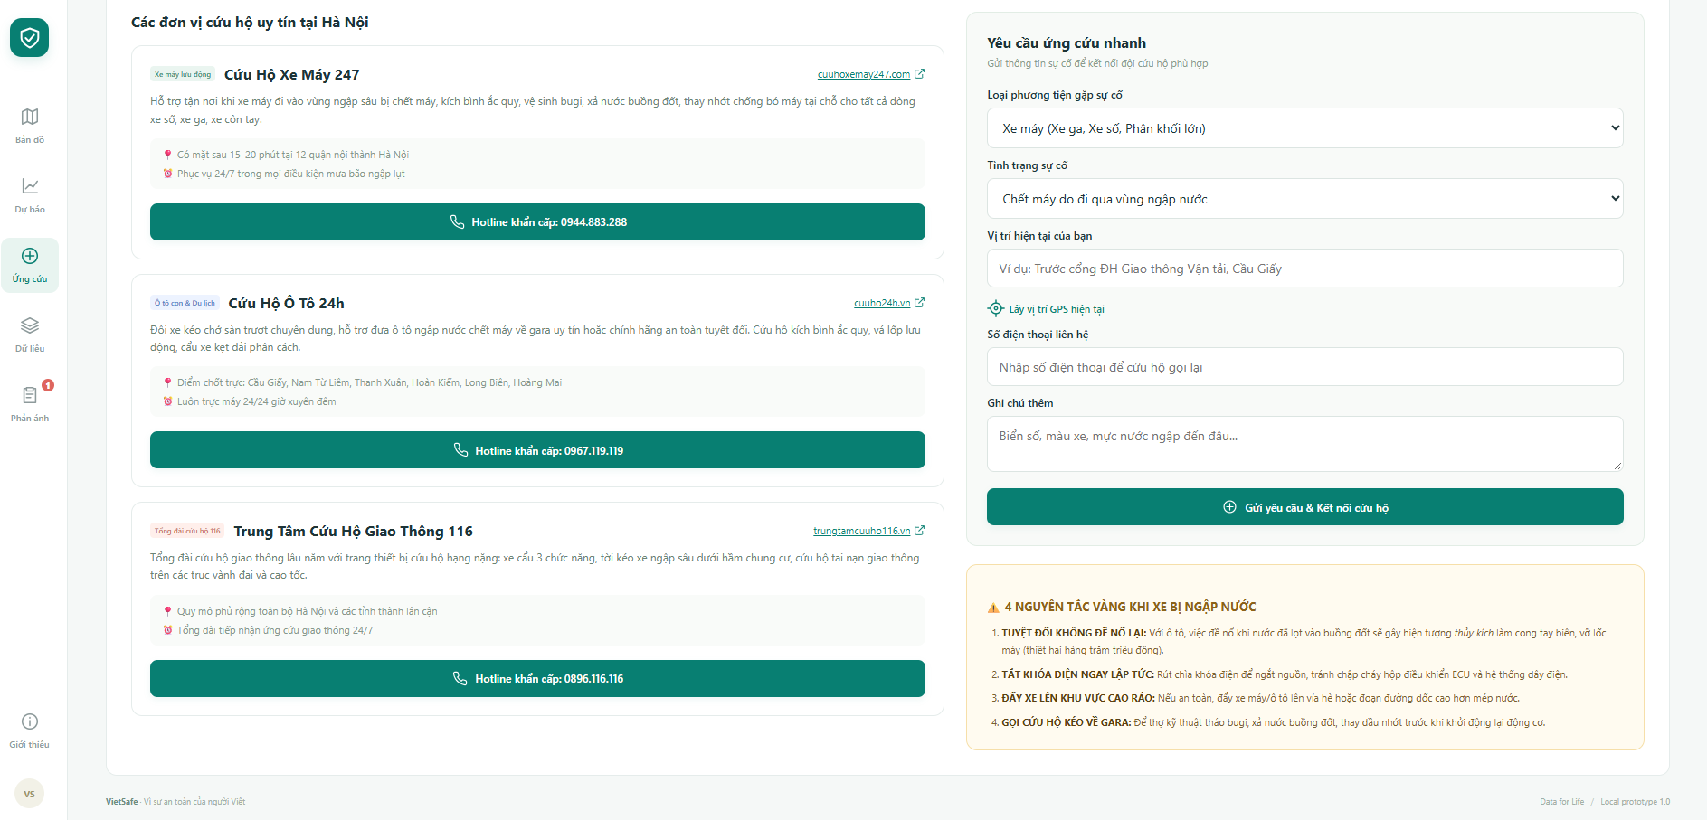
Hình 11: Form điều phối ứng cứu tự động qua GPS và cẩm nang 4 nguyên tắc vàng phòng chống Thủy kích

4.6. Đặc tả kỹ thuật API, Dữ liệu và Lộ trình triển khai
Hệ thống chuẩn hóa toàn bộ các giao diện lập trình ứng dụng (API), mô hình dữ liệu trung tâm và các mốc phát triển:
Bảng 1: Danh mục API lõi phục vụ tích hợp và vận hành thời gian thực
API Endpoint | Phương thức | Mục đích nghiệp vụ
/api/snapshot | GET | Lấy toàn bộ ảnh chụp hiện trạng giao thông, thời tiết, 36 đoạn đường
/api/routes | GET/POST | Tính toán 2 tuyến đường thay thế né ngập cho xe máy và ô tô
/api/predictions/{road_id} | GET | Lấy kết quả dự báo rủi ro ngập và tốc độ 15–60 phút
/api/reports | POST | Tiếp nhận phản ánh hiện trường kèm ảnh và GPS từ người dân
/api/reports/{id} | POST | Admin phê duyệt (verified) hoặc từ chối (rejected) phản ánh
/api/scenario | POST | Admin điều khiển đổi kịch bản thời tiết (khô, mưa lớn, bão)
/api/export/reports | GET | Xuất danh sách phản ánh giao thông dưới định dạng CSV
/api/export/predictions | GET | Xuất nhật ký dự báo AI dưới định dạng file JSON
/api/auth/login | POST | Xác thực đăng nhập và cấp token phiên bảo mật
/api/health | GET | Kiểm tra sức khỏe hệ thống và trạng thái phiên bản mô hình AI
Bảng 2: Mô hình cấu trúc dữ liệu cốt lõi của VietSafe AI
Nhóm dữ liệu | Thực thể chính | Vai trò trong hệ thống
Không gian (GIS) | roads, road_segments, nodes | Mạng lưới đường bộ và nút giao chuẩn hóa tại Hà Nội
Quan sát hiện trạng | traffic_obs, flood_obs, weather_obs | Dữ liệu vận tốc, mực nước, lượng mưa thời gian thực
Viễn thám NASA | nasa_gpm, nasa_smap, nasa_srtm | Radar mưa 30 phút, độ ẩm đất bão hòa, chỉ số trũng TWI
Sự kiện cộng đồng | user_reports, incidents, media | Phản ánh hiện trường, sự cố va chạm và bằng chứng ảnh
Trí tuệ nhân tạo (AI) | predictions, model_versions, logs | Dự báo rủi ro ngập 30–60 phút và trọng số mô hình T-GCN
Rủi ro & Cứu hộ | risk_scores, rescue_services | Chỉ số rủi ro đoạn đường và danh bạ cứu hộ 24/7
Bảo mật & Quản trị | users, sessions, audit_logs | Tài khoản người dùng, phân quyền RBAC và nhật ký hệ thống
Bảng 3: Lộ trình phát triển và hoàn thiện giải pháp VietSafe AI
Giai đoạn | Phạm vi triển khai | Kết quả đạt được | Mục tiêu trọng tâm
1. Prototype (MVP) | 36 đoạn đường nội thành Hà Nội, Python stdlib | Web demo hoàn chỉnh, bản đồ Stadia, cứu hộ 24/7 | Chứng minh tính khả thi của workflow và UX
2. Cloud & Real-time | Triển khai Render Cloud, Cloudflare Tunnel | Web chạy 24/24 trên Internet, độ trễ < 1 giây | Mở rộng khả năng truy cập toàn cầu cho cộng đồng
3. NASA Data Fusion | Tích hợp API NASA GPM, SMAP, SRTM | Tự động trích xuất chỉ số TWI và radar mưa mây dông | Đột phá chiều sâu NCKH trong bài toán ngập úng
4. AI Deep Learning | Huấn luyện T-GCN với dữ liệu ngập lịch sử | Đạt chuẩn F1-Score ≥ 0.85 cho dự báo ngập 60 phút | Nâng cao độ chính xác dự báo không - thời gian
5. Scale & Integration | Mở rộng toàn bộ 12 quận và các tỉnh lân cận | Tích hợp camera AI giao thông và cổng dữ liệu VNeID | Sẵn sàng đưa vào vận hành thực tế phục vụ Thủ đô
Hà Nội, Tháng 09/2026
ĐỘI NGŨ PHÁT TRIỂN VIETSAFE AI — CUỘC THI DATA FOR LIFE 2026

